2
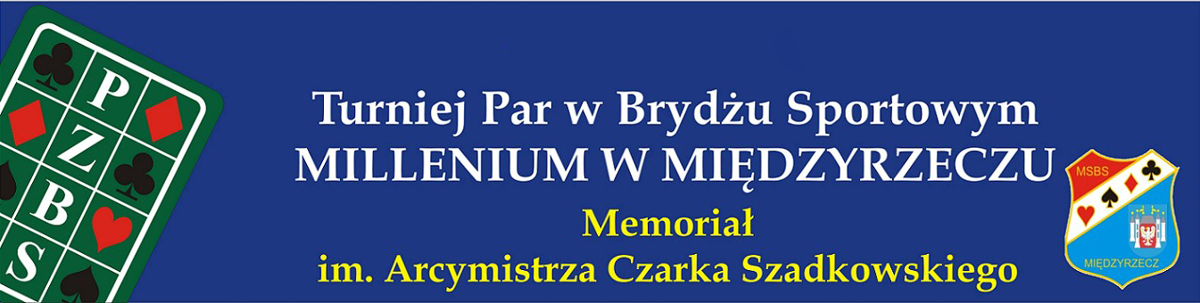

REGULAMIN TURNIEJU
(27 marzec 2022r.)

1. Miejsce rozgrywek: Restauracja TEQUILA ul. Stoczniowców Gdańskich 1 w Międzyrzeczu

2. OTP** X Memoriał Arcymistrza Międzynarodowego Czarka Szadkowskiego rozgrywany w ramach Grand Prix Lubuskiego Związku Brydża Sportowego

3. Zapisy: 9¹⁵-9⁵⁰

4. Wpisowe:
- normalne: 45 zł (w tym 5 zł długa fala Grand Prix LZBS)
- ulgowe: 35 zł ( w tym 5zł długa fala Grand Prix LZBS) zawodnicy z opłaconą składką PZBS oraz przysługującą ulgą)
5. Program zawodów: 4 mini sesje po 10 rozdań
- I sesja (10⁰⁰-11³⁰) ; II sesja (11⁴⁰-13⁰⁵)
- przerwa 13⁰⁵-14¹⁰
- III sesja (14¹⁰-15³⁰); IV sesja (15³⁵-17⁰⁰)
- zakończenie turnieju – wręczenie nagród 17¹⁵

6. Nagrody:

- finansowe gwarantowane dla najlepszych par:

I miejsce 1000zł; II miejsce 700zł; III miejsce 500zł; IV miejsce 300zł; V miejsce 200zł

- okolicznościowe puchary dla najlepszych zawodników

7. Polityka systemowa:
- obowiązują przepisy MPB i PZBS (w tym Polityka Systemowa PZBS)
- dopuszcza się otwarcie „2 karo – WILKOSZ – jako słabą dwukolorówkę, z co najmniej jednym
kolorem starszym
- wprowadza się zakaz blefu otwarciem konwencyjnym
- karta konwencyjna jest zalecana dla ochrony własnych praw
- wszystkie sprawy sporne wynikłe w trakcie trwania turnieju rozstrzyga sędzia główny – kol. Grzegorz Pogodziński (sędzia państwowy)

8. Obowiązuje bezwzględny zakaz palenia tytoniu

Organizator: Międzyrzeckie Stowarzyszenie Brydża Sportowego
(komisarz zawodów Andrzej Parmonik – telefon kontaktowy 693683533)

HISTORIA MEMORIAŁU:

Data |  |  | 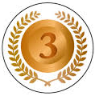 | Ilość par
13.01.2013r. | Ryszard Sakowicz  Andrzej Jeleniewski | Andrzej Parmonik  Waldemar Kozielewski | Stanisław Koniuszkiewicz  Skarbimir Kozar | 52
12.01.2014r. | Piotr Walczak  Władysław Tomasiak | Zbigniew Halat  Krzysztof Rogoziński | Ilya Shpuntou  Kacper Wilczak | 61
18.01.2015r | Sławomir Niajko  Piotr Siemaszko | Kazimierz Bednarek  Jan Marcinkowski | Andrzej Jeleniewski  Ryszard Sakowicz | 93
17.01.2016r. | Grażyna Busse  Piotr Busse | Tadeusz Kaczanowski  Władysław Tomasiak | Robert Pogorzelski  Janusz Wygowski | 72
22.01.2017r. | Łukasz Brede  Wojciech Strzemecki | Andrzej Wójcik  Radosław Szopiński | Radzisław Oczkowicz  Sebastian Nowak | 82
21.01.2018r. | Marek Szukała  Andrzej Mazurek | Wojciech Waszkowiak  Stanisław Owczarski | Ryszard Sakowicz  Tadeusz Kaczanowski | 65
20.01.2019r. | Grażyna Busse  Piotr Busse | Tadeusz Kaczanowski  Ryszard Sakowicz | Andrzej Jeleniewski  Marek Szukała | 60
19.01.2010r. | Tadeusz Kaczanowski  Ryszard Sakowicz | Piotr Klimacki  Andrzej Wielowieyski | Andrzej Jeleniewski  Jaroslaw Wachnowski | 60
19.09.2021 | Leszek Kiczaty  Radosław Liskowiak | Andrzej Rękosiak  Andrzej Parmonik | Ryszard Sakowicz  Ryszard Smejda | 36
27.03.2022

